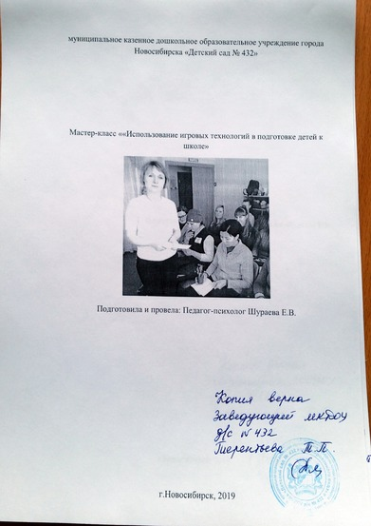

муниципальное казенное дошкольное образовательное учреждение города Новосибирска «Детский сад № 432»

Мастер-класс для родителей
««Использование игровых технологий в подготовке детей к школе»
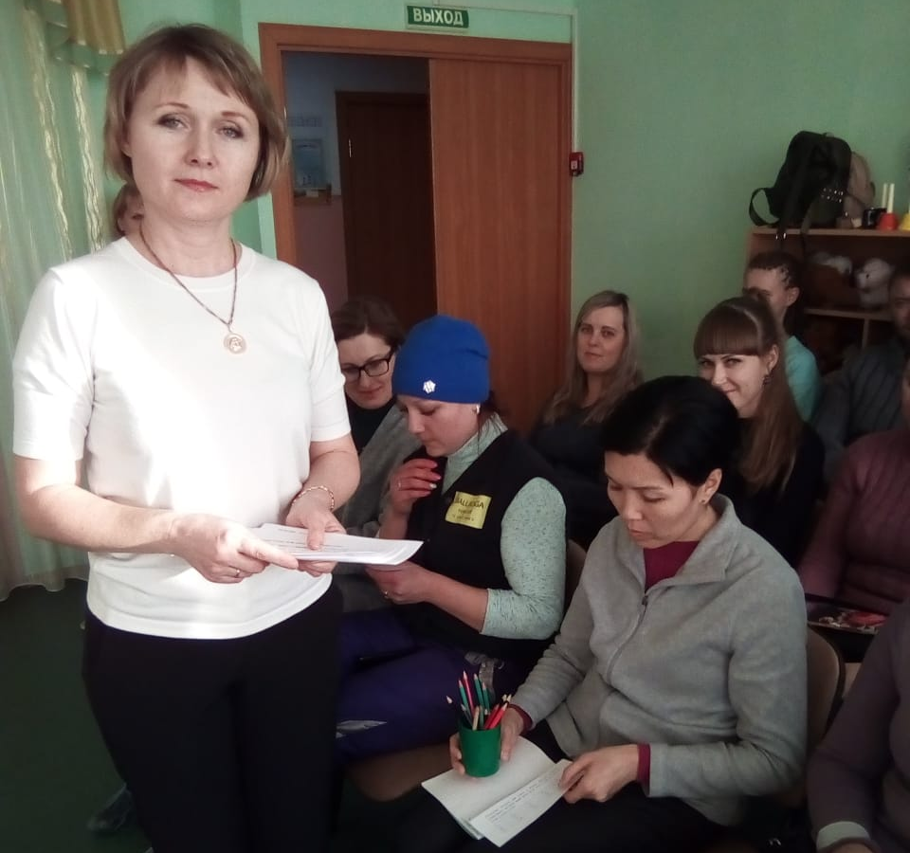
Подготовила и провела: Педагог-психолог Шураева Е.В.

г.Новосибирск, 2019
Добрый вечер! Я рада видеть вас на нашей сегодняшней встрече.
Сегодня мы здесь с вами собрались, чтобы поговорить о том, как же лучше подготовить наших детей и себя к школе. Ведь от того, насколько успешным будет начало школьного обучения, зависит успеваемость ученика в последующие годы, его отношение к школе, учению, и, в конечном счете, благополучие в его школьной и взрослой жизни.
В начале года у нас с вами уже была встреча, и мы с вами подробно разбирали все составляющие психологической готовности к школе.
Было единогласно определено, что важно, чтобы у ребенка:
- были сформированы коммуникативные навыки;
- Волевая готовность, которая предполагает наличие у ребенка способностей ставить перед собой цель, принять решение о начале деятельности, наметить план действий, выполнить его, проявив определенные усилия, оценить результат своей деятельности, а также умения длительно выполнять не очень привлекательную работу.
- наличие у ребенка желания принять новую социальную роль — роль школьника.
- Интеллектуальная готовность предполагает развитие внимания, памяти, сформированные мыслительные операции анализа, синтеза, обобщения
- Сформированы специальные умения –считать, писать, читать.
Опросник «Готовы ли Вы отдать своего ребенка в школу
(авторы С.К.Нартова-Бочавер, Е.А.Мухортова)
Инструкция: «Занесите свои ответы в таблицу: если Вы согласны с утверждением, поставьте плюс после косой черты, если не согласны – оставьте клетку пустой».
1 | 2 | 3 | 4 | 5
1/ | 2/ | 3/ | 4/ | 5/
6/ | 7/ | 8/ | 9/ | 10/
11/ | 12/ | 13/ | 14/ | 15/

Инструкция: «Занесите свои ответы в таблицу: если Вы согласны с утверждением, поставьте плюс после косой черты, если не согласны – оставьте клетку пустой».
1 | 2 | 3 | 4 | 5
1/ | 2/ | 3/ | 4/ | 5/
6/ | 7/ | 8/ | 9/ | 10/
11/ | 12/ | 13/ | 14/ | 15/

Инструкция: «Занесите свои ответы в таблицу: если Вы согласны с утверждением, поставьте плюс после косой черты, если не согласны – оставьте клетку пустой».
1 | 2 | 3 | 4 | 5
1/ | 2/ | 3/ | 4/ | 5/
6/ | 7/ | 8/ | 9/ | 10/
11/ | 12/ | 13/ | 14/ | 15/

Инструкция: «Занесите свои ответы в таблицу: если Вы согласны с утверждением, поставьте плюс после косой черты, если не согласны – оставьте клетку пустой».
1 | 2 | 3 | 4 | 5
1/ | 2/ | 3/ | 4/ | 5/
6/ | 7/ | 8/ | 9/ | 10/
11/ | 12/ | 13/ | 14/ | 15/

- Мне кажется, что мой ребенок будет учиться хуже других детей
- Я опасаюсь, что мой ребенок часто будет обижать других детей
- На мой взгляд, четыре урока – непомерная нагрузка для маленького ребенка
- Трудно быть уверенным, что учителя младших классов хорошо понимают детей
- Ребенок может спокойно учиться только в том случае, если учительница – его собственная мама
- Трудно представить, что первоклассник может быстро научиться читать, считать и писать
- Мне кажется, что дети в этом возрасте еще не способны дружить
- Боюсь даже подумать о том, как мой ребенок будет обходиться без дневного сна
- Мой ребенок часто плачет, когда к нему обращается незнакомый взрослый человек
- Мой ребенок редко ходит в детский сад, потому что тяжело расстается с мамой
- Начальная школа, по-моему, редко способна чему-либо научить ребенка
- Я опасаюсь, что дети будут дразнить моего ребенка
- Мой ребенок, по-моему, значительно слабее своих сверстников
- Боюсь, что учительница не имеет возможности точно оценить успехи каждого ребенка
- Мой ребенок часто говорит: «Мама, мы пойдем в школу вместе».
Обработка ответов: подсчитывается общее количество плюсов, а также их количество в каждом столбце.
Общее количество плюсов:
- до 4-у Вас есть все основания оптимистично ждать 1 сентября, по крайней мере Вы сами вполне готовы к школьной жизни своего ребенка;
- 5-10 – лучше подготовиться к возможным трудностям заранее;
- 10 баллов и больше – было бы неплохо посоветоваться с педагогом-психологом.
Два или три плюса в столбце:
- 1-необходимо больше заниматься играми и заданиями, развивающими память, внимание, мелкую моторику;
- 2-нужно обратить внимание на то, умеет ли Ваш ребенок общаться с другими детьми;
- 3-предвидятся сложности, связанные со здоровьем ребенка, но еще есть время заняться закаливанием и общеукрепляющими упражнениями;
- 4-есть опасения, что ребенок не найдет контакта с учителем, надо обратить внимание на сюжетные игры;
- 5-ребенок слишком привязан к матери, возможно, стоит отдать его в малочисленный класс или вообще отложить школу на год.
Наши дети все разные, различны их способности, возможности и личностные качества. Но каждый из них уникален по-своему. Один из них уже вполне самостоятелен. Другому – достаточно напомнить и он сам все выполнит. Третьему ребенку следует показать, и он будет действовать, подражая взрослому. А вот с четвертым может быть намного сложнее: взрослому придется вместе с ним выполнять действия, чтобы он понял.
Мы с вами уже, к сожалению, твердо усвоили простой, но жизненно важный урок: чтобы наши желания сбывались, нужно хорошо потрудиться нам самим. Поэтому сбываться наши прогнозы будут не по щучьему велению, а только тогда, когда мы все вместе приложим свои усилия и способности, будем каждый день маленькими шажками и конкретными делами приближаться к намеченной цели. Как же реализовать наши желания? Как подготовить ребенка к школьному обучению? Ведь все дети разные, и как найти способ подходящий именно моему ребенку.
Психологи в этом вопросе единодушны: готовить к школе нужно в игре.
Игра – что может быть интереснее и значимее для ребенка? Это и радость, и познание, и творчество. Это то, ради чего ребенок идет в детский сад.
Игра – это ведущий вид деятельности для ребенка дошкольного возраста. Игра – это не только удовольствие и радость, это жизнь ребенка, его существование, это мир, в котором он живет, через который постигает жизнь, учится строить взаимоотношения с другими людьми. Недооценивать значение игры в развитии дошкольника нельзя. Ведь учебная деятельность формируется только с семи лет. А значит, для того чтобы научить ребенка чему-то новому, надо учить его в игре.
С помощью игры можно развивать память, внимание, мышление, воображение - психические функции, необходимые для успешного обучения в школе, благополучной адаптации в новом детском коллективе. Многие учителя начальных классов указывают, что отставание в учебе нередко связано с низким уровнем развития памяти, неумением поддерживать внимание, осуществлять самоконтроль. Поэтому необходимо научить ребенка играм, вырабатывающим у него способность следовать правилу, управлять своим вниманием, памятью, мышлением.
И сегодня я предлагаю вам поиграть в те игры, которые так необходимы вашим детям, чтобы подготовиться к школе. А также эти игры можно использовать в домашнем кругу, это будет способствать сплочению семьи.
Сейчас я попрошу вас выйти в центр зала и встать в круг.
Игра "Действуй по инструкции"
Пожалуйста, послушайте, что вам нужно будет сделать, а потом выполняйте. Инструкция:, потянитесь, повернитесь сначала направо, потом налево, посмотрите в окно, наклонитесь, хлопните в ладоши, сядьте и громко скажите "хорошо"!
- Возникли ли у вас какие-то трудности? Почему?
- Как вы считаете, что развивается у детей в этой игре?
В этой игре у ребенка развивается память, умение внимательно выслушивать задание до конца, закрепляется умение ориентироваться в пространстве.
Игра "Загружаем Грузовую машину"
Нам нужно загрузить машину именами, начинающимися на букву "А".
Можно предметами, относящимися к одному классу (обувь, одежда, инструменты, цветы и т.д.)
- Возникли ли у вас какие-то трудности? Почему?
- Как вы считаете, что развивается у детей в этой игре?
В этой игре у ребенка развивается память, обогащается словарный запас, закрепляется понятие классификация.
Игра "Необитаемый остров"
"Давайте представим с вами, что мы будто бы плыли по морям и океанам на корабле. И вдруг однажды посреди моря нас застал самый настоящий шторм!
На наш корабль налетел сильный-сильный ветер,волны захлестнули нашу палубу, молния ударила в наши мачты, и корабль стал тонуть... Но мы с вами все успели спастись. Мы запрыгнули в маленькую лодочку, которую волны вынесли на необитаемый остров. Так мы оказались на этом безлюдном клочке земли. Все наши вещи утонули, и остался лишь этот маленький мешочек, который нам удалось схватить с тонущего корабля. Как же нам теперь выжить на этом острове, дождаться помощи? Может быть, для этого нам пригодятся те предметы, что нам удалось спасти в мешочке. Давайте посмотрим и подумаем, как они могут нам помочь".
Затем взрослый достает из мешочка по одному предмету и предлагает подумать и сказать, как этот предмет поможет им выжить на острове, позвать на помощь, для чего он может быть полезен, что и как из него можно сделать. Принимаются любые, даже самые несуразные варианты.
Предметы, лежащие в волшебном мешочке: газета, спички, дискета, колпачок от дезодоранта, ножик канцелярский, пластмассовая ложка, пакет целлофановый, стеклянный пузырек из-под духов, бутылка пластмассовая из-под шампуня, неисправный фотоаппарат.
- Возникли ли у вас какие-то трудности? Почему?
- Как вы считаете, что развивается у детей в этой игре?
Эта игра способствует развитию у детей воображения, мышления, восприятия и внимания. Кроме того, играя в "Необитаемый остров", дети имеют возможность научиться быстро думать, высказывать самые смелые и невероятные гипотезы и предложения, творчески подходить к решению проблем. Пытаясь осмыслить игровую ситуацию, дети вспоминают опыт, полученный во время просмотра кинофильмов и мультфильмов, чтения книг. Размышляя о каждом предмете, дети учатся внимательно его изучать, анализировать все его свойства (форма, материал, явное или неявное предназначение, размер) и находить ему применение. Это развивает их целенаправленное и дифференцированное восприятие, аналитическое мышление и воображение.
Игра "Колечко"
Конечно не стоит забывать и о важности развития мелкой моторики, и графомоторных навыков, подготовке руки к письму.
По - очереди и как можно быстрее перебирать пальцы рук, соединяя в «кольцо» с большим пальцем плавно и поочередно последовательно указательный, средний и т. д.
Упражнение выполнять в прямом и обратном порядке.
Для повышения самооценки ребенка, уверенности в себе можно рассказывать детям сказки, или истории которые вы придумаете сами.
Рефлексия
Ведущий. Я предлагаю вам по очереди взять в руки мяч и адресовать своему соседу пожелание, начиная его следующими словами: «Я желаю, чтобы ваш ребенок пошел в школу...» (например, самостоятельным).

